### SQL PROJE

Aşağıda Brazilian E-Commerce Public veri tabanının ERD görseli eklenmiştir.

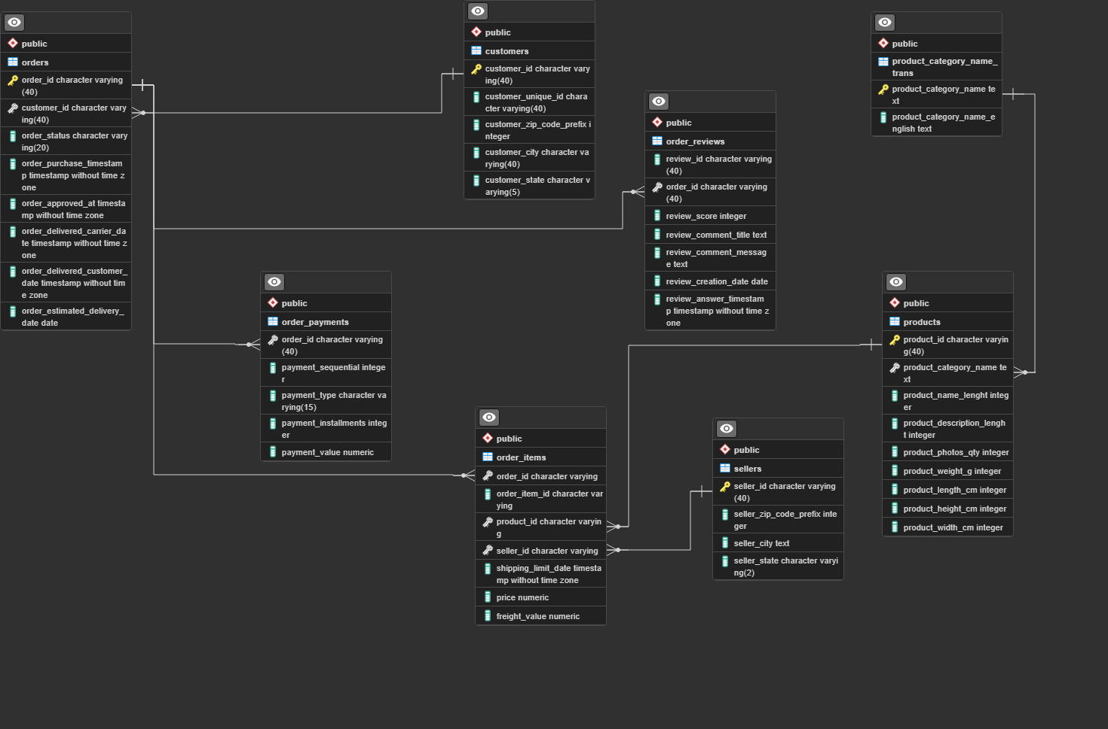

Bu diagramda verilen tablolar arasında olabileceğini düşündüğüm bağlantıları hazırladım.

Örneğin orders tablosunda bulunan order_id tekrar edilmediği için bu tabloda primary key olarak seçtim. Order_items tablosunda bulunan order_id bilgiside tekrar eden bilgileri tuttuğu için ERD diagramında orders ve order_items tablolarını bağlarken one to many olacak şekilde orders tablosundaki order_id ile order_items tablosundaki order_id bilgilerini şekildede görebileceğiniz gibi tablo ilişkilerini oluşturdum.

#### **Case 1 : Sipariş Analizi**

##### Question 1 :

-Aylık olarak order dağılımını inceleyiniz. Tarih verisi için order_approved_at kullanılmalıdır.

SQL QUERY:

SELECT

COUNT (dıstınct orders.order_id) siparis_adet,

date_trunc('month',orders.order_approved_at)::date AS tarih

FROM orders

WHERE orders.order_approved_at IS NOT null

GROUP BY tarih

ORDER BY tarih

Bunun için hazırladığım sorguda ay bilgisini kullanmak için date_trunc kullandım, buradan gelen bilgide saat kısımları 00:00:00 olarak döndüğü için son olarak ::date kullanarak daha düzgün bir bilgi elde ettim.Çıkan veride; verilen siparişler incelendiğinde 2016 yılına ait çok fazla sipariş görünmemekte, takip eden yllarda sipariş sayıları giderek artmakta ve en çok siparişin alındığı yıl 2018’de toplam 53986 adet sipariş bulunmaktadır. 2017 yılıda 44973 ile en iyi 2.yıldır. 2016 yılında sadece 3 aylık veri bulunduğu için siparis adetleri 2017 ve 2018 e kıyasla çok azdır.

##### Question 2 :

-Aylık olarak order status kırılımında order sayılarını inceleyiniz. Sorgu sonucunda çıkan outputu excel ile görselleştiriniz. Dramatik bir düşüşün ya da yükselişin olduğu aylar var mı? Veriyi inceleyerek yorumlayınız.

SQL QUERY:

SELECT

date_trunc('month',orders.order_approved_at)::date AS tarih,

orders.order_status AS siparis_durum,

COUNT (*) AS siparis_adet

FROM orders

WHERE orders.order_status IS NOT null AND

orders.order_approved_at IS NOT null

GROUP BY tarih,siparis_durum

ORDER BY tarih,siparis_durum

Excel tablosunda order_status te “delivered” için filtreleme yaptım ve teslim edilen siparişlerin ay bazlı durumuna baktığımızda 2018 yılının ilk 8 ayını 2017 deki verilerle karşılaştırdığımızda yüksek oradan bir artış olmuştur. Sipariş sayısı artışı içinde online alışveriş sitesinin tanınması , yapmış olduğu bir kampanya neden olmuş olabilir.Dramatik yükseliş ve artışın olduğu tarihi

2017 ve 2018 ocak ayında gözlemleyebiliriz.2016 yılındaki siparişleri veri az olduğu için değerlendirmeye almadım.

##### Question 3 :

-Ürün kategorisi kırılımında sipariş sayılarını inceleyiniz. Özel günlerde öne çıkan kategoriler nelerdir? Örneğin yılbaşı, sevgililer günü…

SQL QUERY:

-Ürün kategorisi kırılımındaki sipariş sayıları için oluşturuduğum query,

SELECT product_category_name,

COUNT(*)

FROM orders

LEFT JOIN order_items ON orders.order_id = order_items.order_id

LEFT JOIN products ON order_items.product_id = products.product_id

WHERE product_category_name IS NOT NULL

GROUP BY 1

ORDER BY 2 DESC

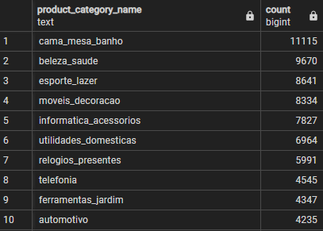

-Özel gün olarak Brezilya’da 12 Haziran tarihinde kutlanan sevgililer günü için yaptığım query,

SELECT

products.product_category_name,

COUNT (dıstınct orders.order_id) adet

FROM orders

LEFT JOIN order_items ON orders.order_id = order_items.order_id

LEFT JOIN products ON order_items.product_id = products.product_id

WHERE orders.order_status = 'delivered' AND

products.product_category_name IS NOT null AND

EXTRACT( DAY FROM orders.order_approved_at::date) BETWEEN 7 AND 12 AND

EXTRACT( MONTH FROM orders.order_approved_at::date)=6

GROUP BY products.product_category_name

ORDER BY adet DESC

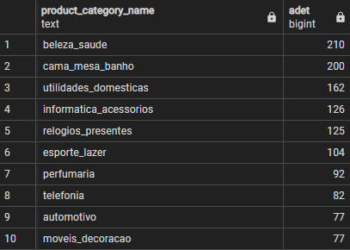

-Özel gün olarak Brezilya’da 24 Aralık tarihinde kutlanan Noel için yaptığım query,

SELECT

products.product_category_name,

COUNT (distinct orders.order_id) adet

FROM orders

LEFT JOIN order_items ON orders.order_id = order_items.order_id

LEFT JOIN products ON order_items.product_id = products.product_id

WHERE orders.order_status = 'delivered' AND

products.product_category_name IS NOT NULL AND

EXTRACT ( DAY FROM orders.order_approved_at::date) BETWEEN 20 AND 30 AND

EXTRACT ( MONTH FROM orders.order_approved_at::date)=12

GROUP BY products.product_category_name

ORDER BY adet DESC

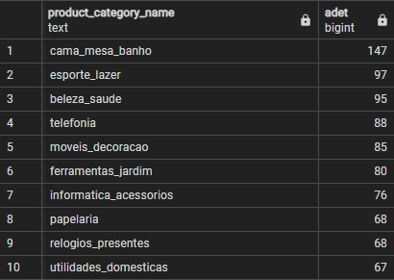

##### Question 4 :

-Haftanın günleri(pazartesi, perşembe, ….) ve ay günleri (ayın 1’i,2’si gibi) bazında order sayılarını inceleyiniz. Yazdığınız sorgunun outputu ile excel’de bir görsel oluşturup yorumlayınız.

SQL QUERY:

-Haftanın günleri bazında order sayılarının incelenmesi

SELECT

TO_CHAR(order_approved_at::date, 'Day') hafta_gün,

COUNT(order_id) satis_adet

FROM orders

WHERE order_approved_at IS NOT NULL

GROUP BY hafta_gün

ORDER BY satis_adet desc

- En çok satış adetinin olduğu gün Salı , en az satış yapılan gün Pazar günüdür.

-Ay günleri bazında order sayılarının incelenmesi

SELECT

TO_CHAR(order_approved_at::date, 'DD') ay_gün,

COUNT(order_id) satis_adet

FROM orders

WHERE order_approved_at IS NOT NULL

GROUP BY ay_gün

ORDER BY satis_adet desc

---Ayın günleri bazındada ayların 24’ ü ve 5’I en çok siparis verilen gündür.

#### **Case 2 : Müşteri Analizi**

##### Question 1 :

-Hangi şehirlerdeki müşteriler daha çok alışveriş yapıyor? Müşterinin şehrini en çok sipariş verdiği şehir olarak belirleyip analizi ona göre yapınız.

SQL QUERY:

SELECT

COUNT(distinct orders.order_id) AS siparis_adet,

COUNT(distinct customers.customer_unique_id) AS musteri_sayisi,

customers.customer_city AS musteri_sehir

FROM orders

LEFT JOIN customers ON orders.customer_id = customers.customer_id

GROUP BY musteri_sehir

ORDER BY musteri_sayisi DESC, siparis_adet DESC

LIMIT 10

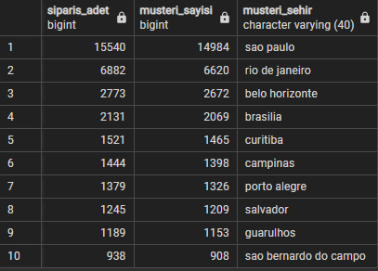Sorgumu hazırlarken orders ve customers tablolarını joinledim. Customers tablosundaki customer_unique_id kullanma sebebim orders tablosundaki customer_idler her yeni orderda değişiyor fakat aynı customer_unique_id ye ait olduğu için gerçek müşteri sayısını bulmak için distinct kullanarak customer_unique_id yi count ile saydırdım.

Sao Paulo şehrinde müşteri ve sipariş adetleri daha fazladır. Görselde top 10 u görüyoruz.

#### 

#### **Case 3: Satıcı Analizi**

##### Question 1 :

-Siparişleri en hızlı şekilde müşterilere ulaştıran satıcılar kimlerdir? Top 5 getiriniz. Bu satıcıların order sayıları ile ürünlerindeki yorumlar ve puanlamaları inceleyiniz ve yorumlayınız.

SQL QUERY:

WITH hizli_satici AS(

SELECT

COUNT(distinct orders.order_id) AS siparis_adet,

order_items.seller_id AS satici,

AVG(age(orders.order_delivered_customer_date::DATE,orders.order_purchase_timestamp::DATE)) AS toplam_teslim_suresi

FROM orders

LEFT JOIN order_items ON orders.order_id = order_items.order_id

LEFT JOIN order_reviews ON orders.order_id = order_reviews.order_id

WHERE orders.order_status ='delivered' AND order_reviews.review_score IS NOT null

GROUP BY satici

ORDER BY siparis_adet DESC, toplam_teslim_suresi ASC, satici ASC

LIMIT 5

),

satici_puan AS (

SELECT

COUNT(distinct orders.order_id) AS siprais_adet,

order_items.seller_id as satici,

SUM(order_reviews.review_score) AS puan

FROM orders

LEFT JOIN order_items

ON orders.order_id = order_items.order_id

LEFT JOIN order_reviews ON orders.order_id = order_reviews.order_id

WHERE orders.order_status='delivered' AND order_reviews.review_score IS NOT null

GROUP BY satici

ORDER BY siprais_adet DESC, puan DESC

LIMIT 5

)

SELECT

hizli_satici.siparis_adet,

hizli_satici.satici,

hizli_satici.toplam_teslim_suresi,

satici_puan.puan

FROM hizli_satici

LEFT JOIN satici_puan ON hizli_satici.satici = satici_puan.satici

ORDER BY toplam_teslim_suresi ASC, puan DESC,siparis_adet DESC

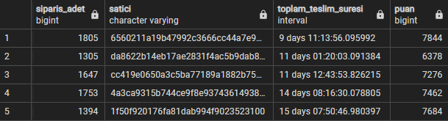

Bu soru için önce with kullanarak en çok sipariş en kısa sürede ulaştıran ve siparis durumu delivered olan ilk 5 saticiyi tespit ediyorum. Sonrasında 2. with için ilk with te kullandığım sorgunun aynısını kullanarak bu sefer teslim edilmiş siparişlerdeki verilen review_score alanını toplayarak satıcıya müşteriler tarafından verilen score bilgilerini topluyorum.

Sonrasında 2 tabloyu birleştirerek sipariş adet satıcı, teslim süresi ve toplam bir puan elde ediyorum.Sipariş adedi fazla olan kısa sürede teslim eden ve en yüksek scora sahip satici 1. sıradadır. Sonuçtan farkedileceği gibi sipariş adedi fazla olan ama daha düşük skora sahip satıcılar vardır. Sipariş adedi daha az olan teslimat süresi daha fazla olan ama puanı daha çok olan satici 4. sıradadır.

##### Question 2 :

-Hangi satıcılar daha fazla kategoriye ait ürün satışı yapmaktadır?

Fazla kategoriye sahip satıcıların order sayıları da fazla mı?

SQL QUERY:

SELECT

COUNT(distinct orders.order_id) AS siparis_adet,

order_items.seller_id as satici,

COUNT(distinct products.product_category_name) AS kat_adet

FROM orders

LEFT JOIN order_items ON orders.order_id = order_items.order_id

LEFT JOIN products ON order_items.product_id = products.product_id

GROUP BY satici

HAVING COUNT (distinct products.product_category_name)>=10

ORDER BY siparis_adet DESC

Having count kullanma sebebim kategori adeti 10 ve 10 dan fazla olan satıcı ve sipariş adetlerini alabilmek için yaptım.

Hazırladığım sorguda çıkan sonuç; en çok satışı yapan satıcı 23 adet kategori ile yapmıştır. Fakat sonraki satıcılar incelendiğinde daha az kategori ile daha fazla satış yapanlar olduğu gözlemlenmektedir. Her zaman kategorisi fazla olan daha çok satış yapar denemez.

#### **Case 4 : Payment Analizi**

SQL QUERY:

##### Question 1 :

-Ödeme yaparken taksit sayısı fazla olan kullanıcılar en çok hangi bölgede yaşamaktadır? Bu çıktıyı yorumlayınız.

WITH mtb AS(

SELECT

COUNT(distinct customers.customer_unique_id) AS musteri,

customers.customer_state AS musteri_bolge

op.payment_installments AS taksit_sayisi

FROM orders ord

LEFT JOIN customers ON ord.customer_id = customers.customer_id

LEFT JOIN order_payments op ON ord.order_id = op.order_id

GROUP BY taksit_sayisi,musteri_bolge

ORDER BY taksit_sayisi DESC

)

SELECT

SUM (mtb.musteri) AS musteri_sayisi,

mtb.musteri_bolge AS musteri_bolgesi,

mtb.taksit_sayisi AS taksit_bilgisi

FROM mtb

GROUP BY musteri_bolgesi,taksit_bilgisi

ORDER BY taksit_sayisi DESC, musteri_sayisi DESC

Taksit sayısı 24 ile en fazla olan bölgeler sp,rj,rs,mg,df,ce,ro,go,pb,pr,ba dır. Fakat siparis adetleri çok düşüktür.Bu bölgeler aynı zamanda az taksit ile fazla sipariş oluşturmaktadır. Aşağıdaki tabloda da görüntülenmektedir. SP bölgesi 21508 tek çekim alış veriş yapmıştır.

Müşteriler daha çok taksit tutarını daha az tutmaktadır.

##### Question 2 :

-Ödeme tipine göre başarılı order sayısı ve toplam başarılı ödeme tutarını hesaplayınız. En çok kullanılan ödeme tipinden en az olana göre sıralayınız.

SQL QUERY:

SELECT

COUNT(distinct op.order_id) AS siparis_adet,

op.payment_type as odeme_tipi,

SUM (op.payment_value ::money) AS toplam_tutar

FROM order_payments op

LEFT JOIN orders o ON op.order_id = o.order_id

WHERE o.order_status='delivered' OR o.order_status='invoiced'

GROUP BY odeme_tipi

ORDER BY siparis_adet DESC

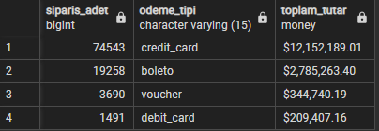

Verilen datalar içerisinde en çok Kredi kartı ile ödeme yapılmış en az da debit card kullanılmıştır.

##### Question 3 :

-Tek çekimde ve taksitle ödenen siparişlerin kategori bazlı analizini yapınız. En çok hangi kategorilerde taksitle ödeme kullanılmaktadır?

-En çok taksit uygulanan kategoriler (24-15 taksit arasında)

SELECT

order_payments.payment_installments AS taksit_adet,

products.product_category_name AS urun_kategori

FROM orders

LEFT JOIN order_payments ON orders.order_id = order_payments.order_id

LEFT JOIN order_items ON orders.order_id = order_items.order_id

LEFT JOIN products ON order_items.product_id = products.product_id

WHERE products.product_category_name IS NOT null AND

order_payments.payment_installments IS NOT null AND order_payments.payment_installments <=24 AND order_payments.payment_installments >=15

GROUP BY order_payments.payment_installments,products.product_category_name

En çok auto urunu , sağlık ve güzellik ürünleri ,ev konfor ürünleri gibi ürünlere fazla taksit yapıldığı görülmektedir.

-Sipariş adedi en fazla olan ve tek çekim olan ürün kategorileri

SELECT

COUNT (distinct orders.order_id) AS adet,

order_payments.payment_installments AS taksit_adet,

products.product_category_name AS urun_kategori

FROM orders

LEFT JOIN order_payments ON orders.order_id = order_payments.order_id

LEFT JOIN order_items ON orders.order_id = order_items.order_id

LEFT JOIN products ON order_items.product_id = products.product_id

WHERE products.product_category_name IS NOT null AND

order_payments.payment_installments IS NOT null

and order_payments.payment_installments=1

GROUP BY order_payments.payment_installments,products.product_category_name

order by adet desc

limit 12

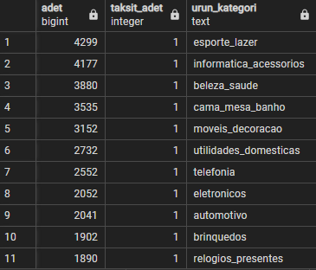

#### **Case 5 : RFM Analizi**

SQL QUERY:

Aşağıdaki e_commerce_data_.csv doyasındaki veri setini kullanarak RFM analizi yapınız.   
Recency hesaplarken bugünün tarihi değil en son sipariş tarihini baz alınız.

WITH recency AS (

SELECT

customer_id AS musteri,

EXTRACT(DAY FROM '2011-12-10 17:19:00'::DATE-MAX(invoice_date)) AS recency

FROM tbl_rfm

WHERE invoice_date IS NOT null AND customer_id IS NOT null AND unit_price IS NOT null AND quantity IS NOT null

GROUP BY customer_id

),

frequency AS (

SELECT

customer_id AS musteri,

SUM ( quantity) AS frequency

--extract(DAY from '2011-12-10 17:19:00'::date-max(invoice_date)) as recency

FROM tbl_rfm

WHERE invoice_date IS NOT null AND customer_id IS NOT null AND unit_price IS NOT null AND quantity IS NOT null

GROUP BY customer_id

),

monetary AS(

SELECT

customer_id AS musteri,

SUM ( quantity*unit_price) AS monetary

FROM tbl_rfm

WHERE invoice_date IS NOT null AND customer_id IS NOT null AND unit_price IS NOT null AND quantity IS NOT null

GROUP BY customer_id

)

SELECT

recency.musteri,

recency.recency,

frequency.frequency,

monetary.monetary::numeric::money

FROM recency

JOIN frequency ON recency.musteri = frequency.musteri

JOIN monetary ON recency.musteri = monetary.muster

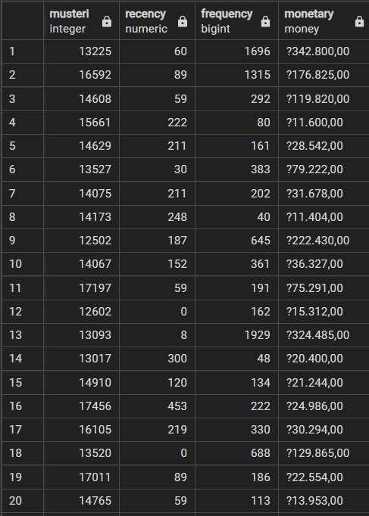 Recency hesaplamasında son fatura tarihini baz alarak müşterilerin recency hesaplamasını yaptım. Frequency de aynı sorguyu kullanarak müşterilerin sipariş adetlerini hesapladım . Monetary olarakta yine aynı sorgumu kullanarak adet*birim fiyat (unit_price) hesaplamasıyla monetaryi buldum. Sonrasında with kullanarak 3 farklı CTE hazırladım. Sonrasında istenilen bilgilerin oluşacağı şekilde joinlerin kullanarak dataları birleştirdim. Görseli aşağıdaki gibidir